**Лабораторная работа № 5.9 (35, 35м)**

**ИНТЕРФЕРЕНЦИЯ СВЕТА НА ПЛОСКОПАРАЛЛЕЛЬНОЙ ПЛАСТИНЕ**

**Цель работы:** изучение явления интерференции света (**объект**);определение показателя преломления стекла **(цель**) с помощью полос равного наклона( **метод**).

ТЕОРЕТИЧЕСКИЙ МИНИМУМ

***Свет*** –это ***электромагнитная волна***,т.е.распространяющееся в пространстве переменное электромагнитное поле. Описанием электромаг-нитной (световой) волны является направление колебаний электрического вектора *Е* , и это направление называют ***направлением колебаний световой волны*** (***светового вектора***).

***Интерференция*** света представляет собой сложение в пространстве двухили нескольких волн, в результате которого происходит усиление (светлое пятно ) или ослабление колебаний (темное пятно).

***Необходимым условием интерференции*** света является согласованность колебаний – когерентность волн. Волны ***когерентны***, если у них одинаковая частота колебаний, а их векторы *E* колеблются в одном или близких направле-ниях (т.е. имеют одинаковую или близкую поляризацию).

Чередование темных и светлых участков, наблюдаемое на экране, фото-пластинке и т.д., называется ***интерференционной картиной***.

Чтобы интерферен-ционная картина была устойчива во времени, необходимо, чтобы разность фаз двух складывающихся волн не изменялась с течением времени.

При интерференции энергия складывающихся волн лишь *перераспределяется* в пространстве в среде без поглощения: в точках минимума энергия уменьшается, а в точках максимума уве-личивается, но интегральная энергия по всему объему волны не изменяется.

На практике особенно легко получить интерференционную картину для света лазера, излучение которого обладает высокой монохроматичностью и большой длиной когерентности. ***Длиной когерентности*** называется наибольшее расстояние вдоль распространения волны, на котором колебания еще можно считать когерентными между собой.

После разделения волны проходят различные пути до точки наблюдения, при этом их ***оптическая разность хода***

* *L* *L*2*L*1,

где *L*1 и *L*2 – оптические пути, проходимые первой и второй волнами. Для од-нородной среды ***оптический путь***

|  |  |
| --- | --- |
| *L*  *nS* , | (1) |

где *S* – геометрический путь; *n* – ***показатель преломления*** среды, равный отношению скорости света *c* в вакууме к скорости света *v* в данном веществе

*n*  *c**v* .

(2)

Так как всегда *c* *v* , то *n*  1. Величина *n* зависит от длины волны света и

свойств вещества.

Из выражений (1) и (2) следует, что оптический путь – это расстояние, ко-торое прошел бы свет в вакууме за то же время.

Если оптическая разность хода равна целому числу длин волн **

*L*  *m* (*m*  0, 1, 2, ...), (3)

то разность фаз складываемых волн равна **   2*m* , и колебания, возбуж-

даемые обеими волнами в точке наблюдения, находятся в одинаковой фазе. Следовательно, выражение (3) является ***условием интерференционного мак-симума***.

Если оптическая разность хода равна нечетному числу длин полуволн144

|  |  |  |  |  |
| --- | --- | --- | --- | --- |
| * L*  (2*m* 1) | ** | (*m*  0, 1, 2, ...), | (4) |  |
|  |  |

2

то разность фаз складываемых волн будет равна **  2*m* 1** и колебания,

возбуждаемые обеими волнами в той же точке, находятся в противофазах. Сле-довательно, формула (5) является ***условием интерференционного минимума***.

МЕТОДИКА ЭКСПЕРИМЕНТА

Принципиальная оптическая схема установки показана на рис. 2.

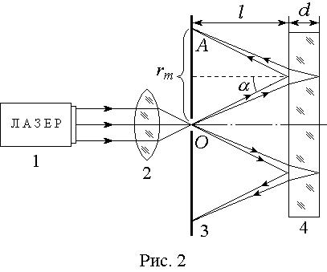

Параллельный пучок света от лазера 1 проходит через линзу 2, задний фо-кус *О* которой расположен в плоско-сти экрана 3. Выйдя из отверстия в экране, расходящийся пучок света падает на стеклянную пластину 4.

**Метод полос равного наклона:** При этом часть света отражается от передней, а часть – от задней поверхностей пластины. Таким образом, осуществляется разделение исходного лазерного пучка на две когерентные волны. Встречаясь на экране, эти волны интерферируют между собой, и в результате образует-ся система концентрических светлых и темных колец с общим центром в точке *О*

Необходимая для интерференции разность фаз колебаний возникает вследствие того, что волны проходят разные оптические пути: одна из волн часть пути проходит в стеклянной пластинке с показателем преломления *n* , а другая – в воздухе, показатель преломления которого считаем равным единице.

Итоговая формула для определения коэффициента преломления:

|  |  |  |  |  |
| --- | --- | --- | --- | --- |
| *n*  | *kd* | . | (5) |  |
|  |  |
|  | 4*l* 2 | |  |  |

где *d***-толщина пластины** *l*-расстояние от пластины до экрана *λ-*длина волны лазера.

|  |  |  |  |  |
| --- | --- | --- | --- | --- |
| *r* 2 | | *r* 2 | |  |
| *k*  | *m* 2 | *m*1 | . |  |
| *m*2 |  |  |
|  | *m*1 | |  |

m-номер кольца на экране (см. рис. 3 или 4)

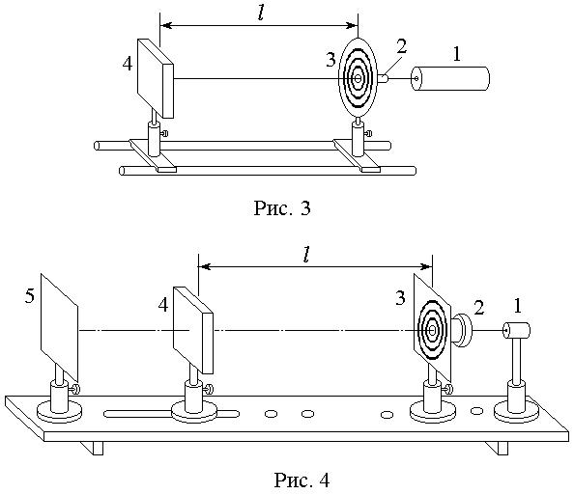

Результаты измерений под соответствующими номерами *m* колец за-несите в табл. 1.

|  |  |  |  |  |
| --- | --- | --- | --- | --- |
| m | D1 | D2 | r | r*r |
| 1 | 10 | 9 | 4,75 | 22,56 |
| 2 | 17 | 15 | 8 | 64 |
| 3 | 21 | 20 | 10,25 | 105,1 |
| 4 | 24 | 23 | 11,75 | 138,1 |
| 5 | 27 | 27 | 13,5 | 182,25 |
| 6 | 30 | 30 | 15 | 225 |
| 7 | 32 | 33 | 16,25 | 264,1 |

Условия проведения эксперимента

|  |  |  |  |
| --- | --- | --- | --- |
| l | 450 | 0,5 | 9 |
| d | 19,5 | 0,1 |  |
| λ | 6,70E-04 | 5,00E-06 |  |

График зависимости величины *rm*2 от номера *m* кольца,

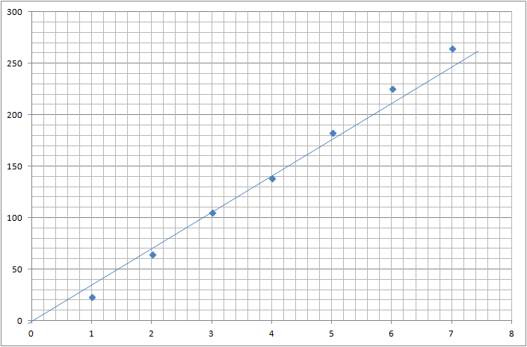

k=40,25, Δk=15/6=6.25

n=1.45±0.23

Вывод: **наблюдали** явление интерференции света на плоскопаралельной пластине; **определелили** показатель преломления стекла с помощью полос равного наклона:

n=1.45±0.5.

**Анализ результатов**:Табличные значения входят в доверительный интервал, следовательно метод полос равного наклона позволяет определять показатель преломления, однако ошибка измерений составляет 16% за счет ошибок построения графика.

**Ответы на вопрос:**

1. Устойчивая интерференционная картина будет наблюдаться только в том случае, если волны имеют одинаковую частоту и колебания в них не ортогональны.(Ортогона́льность — понятие, являющееся обобщением перпендикулярности для линейных пространств с введённым скалярным произведением). Линза собирающая и в отверстие попадает больше света.

**Лабораторную работу выполнил студент группы:**

**Величко Владислав Андреевич**

**ИС2-191-ОБ**